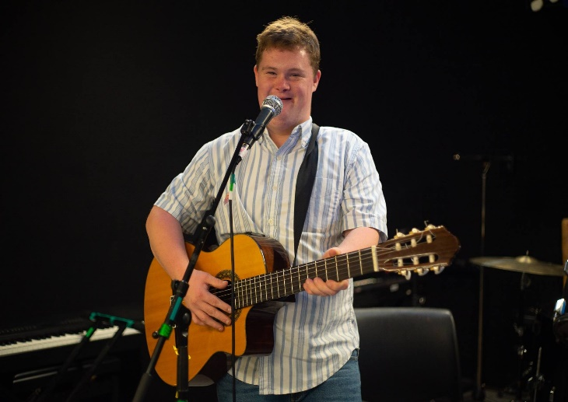

INVITASJON TIL MEDLEMSAFTEN.

Du inviteres med dette til medlemsaften i Dissimilishuset!

Lørdag 23. Oktober fra kl. 1800 til 2030.

Det blir servering av pizza, mineralvann, kaffe/te og kjeks og det blir selvsagt en runde med bingo med flotte premier til alle.
Etterpå blir det stol-leken for de som vil, dans og musikk Ansiktsmaling har vært populært, så det prøver vi på igjen Det er snart tid for HALLOWEEN – og derfor oppfordrer vi alle som har lyst til å kle seg ut!!

Inngangspenger: Kr. 120 for både medlemmer og ledsagere.

Settes inn på bankkonto 62330509258. Merk innbetaling med deltakers navn. Vipps og kontant betaling lar seg gjøre ved behov.

Meld deg på via mail david@vivilil.no eller SMS 92026278

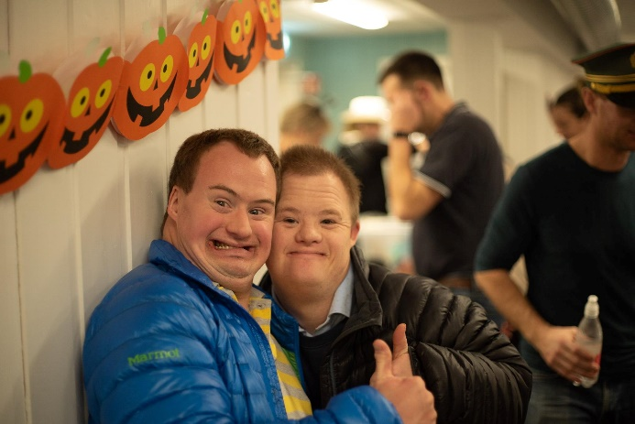
Vi ønsker alle nye og gamle medlemmer hjertelig velkommen til en hyggelig og sosial kveld!

Med vennlig hilsen
VIVIL IL
David Støre

